AG-WaMED | Advancing non conventional water management for innovative climate-resilient water governance in the Mediterranean Area

Bozza di piano di gestione del bacino idrografico: una nuova visione per il Living Lab Italiano, Val d’Orcia

Programma di partenariato per la ricerca e l'innovazione nell'area mediterranea (PRIMA)

Il progetto AG-WaMED ha ricevuto un finanziamento dal Programma PRIMA, un'iniziativa art. 185 sostenuta e finanziata nell'ambito di Horizon 2020, il programma quadro dell'Unione Europea per la ricerca e l'innovazione.

Disclaimer:
I contenuti di questo documento sono provvisori e sono condivisi con coloro che parteciperanno al terzo workshop del progetto AG-WaMED e ai soggetti interessati in modo che abbiano l’opportunità di prepararsi al meglio all’incontro. Si prega di non diffondere né fare riferimento a questa versione provvisoria in altri documenti. La versione definitiva verrà condivisa e resa pubblica nei prossimi mesi.
Il documento non vuole essere un vero e proprio “integrated watershed management plan” completo, ma include alcuni suggerimenti e la visione relativa alla gestione della risorsa idrica in Val d’Orcia sviluppata nel corso del progetto AG-WaMED. Il documento è stato redatto originariamente in lingua inglese e successivamente tradotto all’interno delle attività portate avanti all’interno del Work Package 4 del progetto, a cui i ricercatori dell’Università di Firenze hanno contribuito indirettamente e in fase di revisione. Alla versione tradotta, sono state aggiunte le proposte principali dal documento dell’ANBI “Proposta di procedure semplificate per la progettazione, costruzione, esercizio e vigilanza degli sbarramenti di ritenuta e relativi bacini d’accumulo in Regione Toscana” presentato al Tavolo Invasi della Regione Toscana nel 2022. In questa fase si è preferito riportare integralmente alcune sezioni di tale documento, con opportuna citazione e riferimento. Come introduzione, è stato aggiunto una tabella ispirata dal Vision Canvas della RRI Roadmap©TM.

Copyright Notice:
La metodologia RRI Roadmap©TM e i relativi tool e parte di essi sono di proprietà di XPRO Consulting Limited, Cipro. Tutti i diritti riservati."
Introduzione
La visione del living lab italiano del progetto AG-WaMED, Val d’Orcia
Perché si ha bisogno del cambiamento?
Una parte significativa delle aziende della Val d’Orcia non ha sufficiente accesso ad acqua ad uso irriguo. È urgente intervenire per affrontare l'aumento delle temperature e l'irregolarità delle precipitazioni causate dai cambiamenti climatici, per migliorare la quantità e la qualità delle produzioni agricole e quindi garantire la sostenibilità del settore agricolo e dell'economia della Val d'Orcia.
Chi sono i soggetti coinvolti?
Gli agricoltori e gli enti coinvolti nella gestione idrica sono gli attori principali di questo cambiamento, ma hanno bisogno di un ambiente favorevole e del sostegno delle altre istituzioni, delle associazioni di agricoltori, delle piccole e medie imprese e del mondo accademico.
Come si dovrebbe cambiare?
Tutti gli agricoltori dovrebbero avere accesso a una quantità d'acqua sufficiente per irrigare le colture durante l’estate e nei periodi di siccità. L'acqua può provenire da varie fonti, ma la più sostenibile e tipica è probabilmente quella dei piccoli invasi collinari. Per questo ci immaginiamo un futuro in cui gli agricoltori abbiano accesso all'acqua principalmente attraverso piccoli invasi privati o pubblici e, eventualmente, invasi di grandi dimensioni, a condizione che non pregiudichino l'ambiente e i paesaggi culturali della Val d'Orcia. I costi diretti o indiretti dell'acqua dovrebbero essere accessibili, ma non nulli, per cui si dovrebbe adottare una migliore gestione dell'erosione del suolo e modificare la legislazione. L’aumentata disponibilità idrica per l’agricoltura derivante dall’utilizzo degli invasi dovrebbe essere considerata ed inclusa nei piani di gestione della risorsa idrica dagli enti gestori per allocare al meglio le risorse d’acqua – provenienti sia da fonti convenzionali che non convenzionali - disponibili per ciascun utilizzo.
Cosa si può considerare un successo?
Gli agricoltori hanno le competenze tecniche e le risorse economiche per permettersi un accesso sostenibile e a lungo termine all'acqua per l'irrigazione delle loro colture di alto valore, costituendo un esempio per altre aree rurali toscane e italiane. Inoltre, una miglior allocazione dell’acqua che tenga conto delle risorse idriche non convenzionali può rappresentare un successo e un esempio.
Esempi di successo:
- I regolamenti per la realizzazione/ripristino di piccoli invasi sono semplificati.
- Gli esperti in materia di procedure e migliori pratiche possono essere facilmente consultati dagli agricoltori.
- Il mondo accademico e le associazioni di agricoltori possono condividere le loro conoscenze e diffondere le migliori pratiche di gestione di suolo e acqua, soprattutto per evitare l'erosione.
- L’Autorità di bacino e i consorzi di bonifica hanno dati, controllo e riconoscimento sufficienti per avere più impatto sulla gestione dell'acqua.
- I conflitti relativi alle infrastrutture idriche sono discussi in modo oggettivo dalle varie parti interessate.
Quali sono le ambizioni del living lab italiano del progetto AG-WaMED?
Vogliamo alimentare il dibattito sui piccoli invasi collinari e facilitare l'attuazione di misure che migliorino la situazione attuale. Lo facciamo discutendo con le principali parti interessate e co-producendo proposte che dimostrino l'utilità di questi cambiamenti.
Più in dettaglio, vogliamo:
- che le misure suggerite siano prese in considerazione dalle istituzioni
- che gli stakeholder del living lab continuino a sostenerle in futuro utilizzando i risultati di AG-WaMED.
- Fornire prove quantitative dei benefici derivanti dall'applicazione di tali misure.
- Dimostrare l'utilità dell'approccio di co-modellazione.
- Promuovere la discussione sui piccoli invasi collinari a scopo irriguo e fare della Val d'Orcia un esempio per le aree rurali toscane e italiane.
La visione del living lab italiano del progetto AG-WaMED
Entro il 2040, tutte le aziende agricole della Val d’Orcia potranno contare su una fonte affidabile di acqua per l’irrigazione che garantirà una produzione agricola sostenibile di alta qualità.
Parte I Descrizione e caratteristiche del piano
  - Descrizione delle caratteristiche di base del bacino idrografico
• Posizione e confini del bacino idrografico
Il bacino del fiume Orcia si trova nella Toscana meridionale ed è diviso tra le province di Siena e Grosseto (Figura 1). Copre un'area di circa 748 km² e sfocia nel fiume Ombrone. Fornisce acqua alla Val d'Orcia, una valle agricola e turistica dell'Italia centrale. La Val d'Orcia è composta da 5 comuni con una popolazione totale di 13.366 abitanti nel 2022 (Censimento, 2022) (Appendice 1). L'area di studio è caratterizzata da un clima mediterraneo, influenzato dagli anticicloni delle Azzorre e russo, nonché dalle depressioni mediterranee. La temperatura media annua è di circa 13,6 °C e le precipitazioni cumulate ammontano a 715 mm, distribuite principalmente in inverno e in autunno.
Figura 1. Il bacino del fiume Orcia.
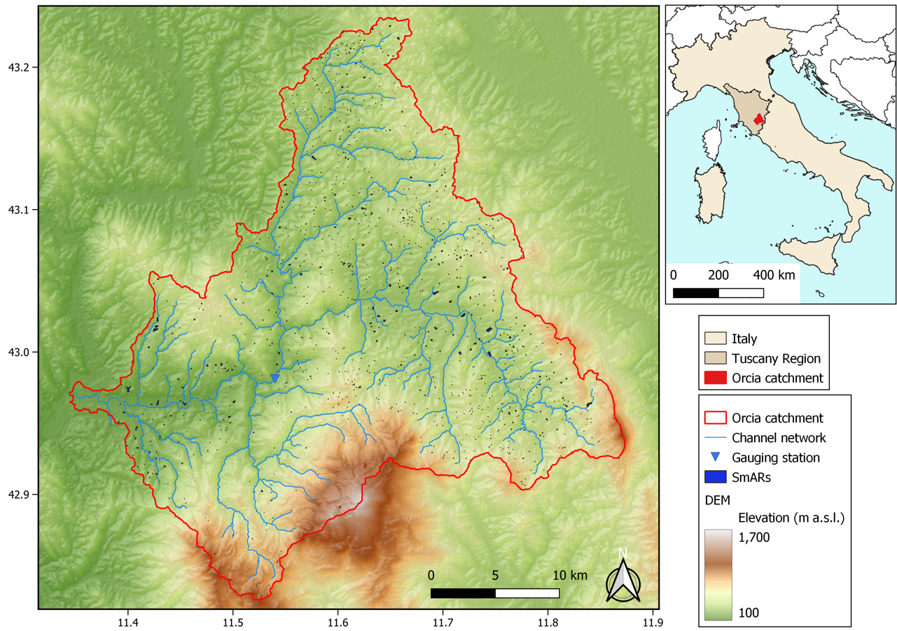

• Stato dei corpi idrici superficiali e delle falde acquifere
La valle è attraversata dal fiume Orcia e dai suoi affluenti, i torrenti Formone, Ente e Asso. È compresa nel bacino del fiume Ombrone, che copre un'area di 3494 km². Nel bacino dell'Orcia, le aree naturali protette rappresentano siti importanti per la protezione e la gestione degli ecosistemi. Tre aree protette della rete Natura2000 sono interamente incluse nel territorio e quattro parzialmente incluse (Appendice 2). La Regione Toscana ha individuato un'ulteriore area di interesse regionale e un'area di interesse provinciale. Queste aree coprono 28.385 ettari.
Nonostante l'intenzione di proteggere le risorse idriche e gli ecosistemi, il flusso ecologico, un requisito derivante dall'attuazione della Direttiva quadro sulle acque, non è ancora stato definito per il fiume Orcia. Le amministrazioni e gli agenti responsabili stanno lavorando per la loro attuazione.
Lo stato ecologico del fiume Orcia è considerato “sufficiente” secondo l’indicatore di presenza di invertebrati bentonici (ARPAT). Tuttavia, lo stato chimico in passato è stato considerato “scarso” a causa della presenza di cadmio e dei suoi componenti. Nonostante ciò, i risultati del monitoraggio effettuato dall'autorità competente, ARPAT, mostrano uno stato ecologico e chimico complessivamente “buono”, con alcune eccezioni locali.
• Stato e qualità delle acque sotterranee
Nella maggior parte della Val d'Orcia non ci sono acquiferi considerati “Corpi idrici (significativi) sotterranei”. Oltre all'uso delle acque sotterranee per scopi domestici, geotermici e industriale, occasionalmente, in caso di scarsità, le acque sotterranee possono essere utilizzate per altri scopi (irriguo). Sembra che una quota significativa di utenti abbia utilizzato pozzi non dichiarati (Interviste, Deliverable 4.1 - Progetto AG-WaMED, 2023). Secondo ARPAT, le acque sotterranee sono in uno stato critico nella regione Toscana. In ogni caso, l'uso delle acque sotterranee non è una soluzione affidabile e sostenibile a lungo termine per l'irrigazione in Val d'Orcia, anche perché è soggetta a inquinamento e intrusione salina.
• Presenza di acque convenzionali e non convenzionali
Le principali fonti di acqua utilizzate in Val d’Orcia sono le acque superficiali provenienti da pioggia e ruscellamento. Le acque sotterranee sono utilizzate principalmente per scopi geotermici, per uso industriale, per la produzione di vino nelle cantine e per il consumo domestico (dopo il trattamento e da falde acquifere non degradate).
Il potenziale per la produzione e l'utilizzo di fonti idriche non convenzionali da soluzioni tecnologiche (ad esempio, il trattamento delle acque reflue e la desalinizzazione) non è molto elevato. Da un lato, l'uso delle acque reflue per operazioni agricole a scala ridotta non è fattibile per ragioni economiche e tecniche, oltre che per la scarsa quantità di acqua recuperabile. In effetti, ci sono solo pochi centri urbani e impianti di trattamento delle acque. Tuttavia, in alcuni casi, le acque reflue delle aziende vinicole vengono trattate e utilizzate localmente per irrigare i giardini antistanti le aziende stesse quando non vengono scaricate nel fiume Orcia.
Nell'ambito del progetto AG-WaMED, i piccoli invasi agricoli riempiti con acqua piovana o di ruscellamento sono considerati le principali fonti di acqua non convenzionale. Le analisi hanno mostrato che nel bacino sono presenti 1097 piccoli invasi collinari (AG-WaMED, 2024). Questi rappresentano una superficie totale di 161 ettari e un volume stimato di 6,7 milioni di metri cubi (Mm³). La loro superficie media è di 0,14 ettari e il 58% di questi invasi è più piccolo di 500 m². L’invaso più grande è di soli 4,54 ettari e solo 29 invasi superano 1 ettaro.

  - Sintesi degli impatti e delle pressioni antropiche
• Principali usi dell’acqua per settore
La densità di popolazione della Val d'Orcia è relativamente bassa. Considerando i 17 comuni parzialmente inclusi nel bacino del fiume Orcia (Appendice 1), il consumo medio annuo di acqua domestica tra il 2012 e il 2021 è stato di 5,19 Mm³ (elaborazione a partire da dati dell’Autorità Idrica Toscana e del Servizio Idrologico della Regione Toscana). L'acqua domestica proviene da sorgenti o pozzi, o più raramente da acque superficiali.
Nelle piccole città, l'acqua potabile viene distribuita attraverso reti collegate alle abitazioni. Nonostante la buona qualità dell'acqua del rubinetto, i residenti della regione Toscana consumano principalmente acqua in bottiglia. Secondo un'indagine ISTAT, oltre 88 persone su 100 di 11 anni e più consumano almeno mezzo litro di acqua minerale al giorno. Tra le 25 e le 40 famiglie non si fidano dell'acqua del rubinetto per bere e da 3 a 10 famiglie su 100 lamentano irregolarità nella distribuzione dell'acqua (Istat, Censimento delle acque per uso civile, 2020).
Sebbene in passato la coltivazione di vite e olivo in Val d'Orcia fosse principalmente non irrigua, l'irrigazione di emergenza è ora comune in estate, poiché i periodi di siccità diventano più frequenti a causa dei cambiamenti climatici (Bartolini et al., 2022). I dati più aggiornati disponibili mostrano che circa 2.302 ettari sono irrigati (ISTAT, 2010) su 40.000 ettari di superficie agricola (ARTEA, 2022), con un volume irriguo di 5,64 Mm³ (ISTAT, 2010).
Il consumo di acqua industriale è di 6,19 Mm³ (elaborazione a partire da dati dell’Autorità Idrica Toscana e del Servizio Idrologico della Regione Toscana). L'acqua utilizzata nelle cantine viene estratta dalle acque sotterranee o dalla rete idrica, poiché la qualità delle acque superficiali non è adatta alle operazioni in cantina.
• Rischi di alluvione
Le inondazioni non sono un fattore di rischio importante nel bacino dell’Orcia. Il rischio di inondazione nel bacino del fiume Orcia è stato valutato in base a tre zone di inondazione associate a tre livelli di rischio (P1, P2 e P3) (Piano di gestione del rischio di inondazione). Nel bacino del fiume Orcia, 53 piccoli invasi si trovano in zona P1 (bassa probabilità di inondazione), 111 in zona P2 (rischio di inondazione intermedio) e 52 in zona P3 (rischio di inondazione elevato). Si prevede che gli eventi di precipitazione intensa aumenteranno (PNACC, 2023) e questo potrebbe influenzare il futuro rischio di alluvioni.
• Fonti di inquinamento
L'inquinamento osservato proviene dalle attività relative al settore agricolo e allo sviluppo urbano. La pressione inquinante proviene principalmente dall'agricoltura (inquinamento diffuso e nutrienti). In misura minore, provengono da siti contaminati da scarichi industriali o urbani. Queste pressioni osservate o potenziali sono dovute all'inquinamento da nutrienti, organico e chimico (Regione Toscana). Molte misure sono in corso di attuazione per migliorare la qualità dell'acqua.
Le pressioni attuali potrebbero non avere un impatto decisivo sulle condizioni ambientali. Nonostante gli impatti umani significativi, il territorio del distretto conserva caratteristiche naturali nel ciclo dell'acqua, grazie alla topografia del territorio che ha limitato nelle aree ad altitudini più elevate l'agricoltura intensiva e i complessi industriali. È anche importante considerare che gli impatti delle pressioni umane sui corpi idrici sono eterogenei e si intensificano quando si accumulano diversi tipi di pressioni.
• Rischi di siccità
Le colture non irrigue in Val d'Orcia sono sensibili alla siccità e l'irrigazione supplementare è considerata una soluzione a questo problema. Secondo il Piano Nazionale di Adattamento ai Cambiamenti Climatici, si prevede un leggero aumento della frequenza delle siccità in molti areali italiani, incluso la Toscana centro-meridionale (PNACC 2023). A titolo di esempio, nell'ultimo anno il bacino dell'Ombrone ha sperimentato condizioni variabili, come indicato dallo Standardized Precipitation Index (SPI): estrema siccità nel dicembre 2023, moderata siccità nel febbraio e maggio 2024, e condizioni normali in aprile, giugno e luglio 2024. In Val d'Orcia non è disponibile un piano specifico di gestione della siccità. Come previsto dal D.L. 39/2023 e dalla Legge numero 68 del 13/06/2023, l'Osservatorio Utilizzi Idrici è gestito dal Distretto Dell'Appennino Settentrionale e supporta la gestione della risorsa idrica. Coinvolge più soggetti interessati di varie istituzioni e, sulla base di indicatori di siccità selezionati, valuta la gravità (situazione normale, bassa, media e alta gravità) della situazione relativa alla risorsa idrica. In caso di gravità elevata, può portare alla dichiarazione di siccità prolungata (Direttiva quadro sulle acque 2000/60/CE) o alla dichiarazione di emergenza nazionale (L. 225/1992).
  - Scenari idrici futuri
L'attuale densità di popolazione è relativamente bassa. È una delle più basse dei bacini del Distretto dell'Appennino Settentrionale, compresa tra 20 e 70 abitanti per chilometro quadrato (Piano di gestione delle acque, 2021). Questa tendenza potrebbe intensificarsi a causa dello spopolamento delle aree rurali italiane. Inoltre, la popolazione sta invecchiando. Date queste premesse, non si prevede un aumento della domanda futura di acqua per uso domestico.
In Italia, l'analisi riportata nel recente Piano Nazionale di Adattamento ai Cambiamenti Climatici (PNACC, 2023) mostra che le precipitazioni future nell'Italia centrale sono altamente incerte anche a causa dei modelli climatici o del “Representative Concentration Pathway” considerato. Tuttavia, gli aumenti previsti delle temperature future sono chiari (Piano di Gestione delle Acque, 2021). Si prevede anche un aumento degli eventi estremi di precipitazione e un leggero aumento della frequenza della siccità (PNACC, 2023).
Secondo una sintesi di diversi scenari presentati nel Piano di Gestione delle Acque dell'Autorità di Bacino Distrettuale Dell'Appennino Settentrionale, si prevede che l'impatto dei cambiamenti climatici si tradurrà in una diminuzione delle precipitazioni (Piano di Gestione delle Acque, 2021). Tuttavia, le proiezioni delle precipitazioni future sono altamente incerte e i risultati dei modelli climatici spesso divergono per quanto riguarda l’Italia centrale e settentrionale (Villani et al. 2024).
I dati riportati in Tabella 1 sono stati prodotti all’interno del progetto AG-WaMED e si riferiscono alla portata media annua del bacino dell'Ombrone, da cui si possono ricavare i dati per l'area del bacino dell'Orcia.
Entrambi i modelli idrologici utilizzati (H08 e CWatM) nei vari scenari (ssp126, ssp370 e ssp585) prevedono una diminuzione del flusso medio annuo nel bacino dell'Ombrone nel corso degli anni. Il flusso medio annuo, stimato in 0,92 km³/anno dal 1980 al 2019, è previsto tra 0,87 e 0,96 km³/anno per il 2020-2059 e tra 0,68 e 0,94 km³/anno per il 2060-2099. Ciò rappresenta una riduzione fino al 6% per il periodo 2020-2059 e al 27% per il periodo 2060-2099.
Per lo scenario che prevede ridotte emissioni (ssp126), la media dei modelli mostra che la disponibilità di acqua aumenterà. Per gli altri scenari (ssp370 e ssp585), la disponibilità di risorsa idrica mostra una riduzione più significativa, soprattutto per il periodo 2060-2099.
Per la Val d'Orcia, la riduzione del contributo (in termini di portata media annuale) è di circa il 31% per lo scenario ssp585 a lungo termine (2080-2100), rispetto allo scenario storico. Nelle condizioni attuali, e se mantenute, la Val d'Orcia è e rimarrà fortemente esposta a queste variazioni del flusso medio annuo. Infatti, l'acqua utilizzata per l'irrigazione proviene quasi esclusivamente dall'acqua piovana e dal suo stoccaggio in invasi. Attualmente, le uniche soluzioni idriche si basano sull'aumento della capacità di stoccaggio di questi piccoli invasi, sia realizzandone di nuovi o ripristinando quelli esistenti, o sulla creazione di un grande invaso pubblico.
Tabella 1. Scenari futuri per il bacino dell’Ombrone (unità in km³/anno).
- 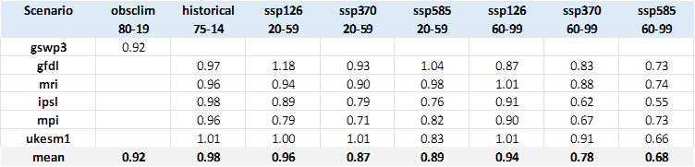
- Fonte: AG-WaMED, 2024.
Nel 2024 è stata approvata la costruzione di un grande invaso a San Piero in Campo in località Radicofani per aumentare la disponibilità di acqua nella zona. Il progetto venne sospeso negli anni '80 a causa di problemi ambientali, mentre adesso è stato riconsiderato in risposta ai prolungati periodi di siccità. Un finanziamento di un milione di euro è stato stanziato per il progetto di fattibilità dell'invaso in Val d'Orcia. Questo invaso artificiale avrà una capacità potenziale di circa 17 Mm³ di acqua e potrà supportare l’irrigazione in un nuovo distretto irriguo e contribuire alla ricarica delle falde sotterranee.
1.4 Analisi economiche
La Val d'Orcia è sempre stata un'importante area agricola. I campi di cereali (soprattutto frumento), i vigneti e gli oliveti hanno sempre caratterizzato i paesaggi della Val d’Orcia e svolto un ruolo centrale nella sua economia. La produzione di vino, in particolare, è una tradizione antica che persiste ancora oggi e che ha trainato lo sviluppo turistico ed economico della Val d’Orcia. Grande attrattiva turistica di questi territori è la bellezza dei suoi paesaggi, che sono stati inclusi come sito culturale del Patrimonio Mondiale dell'UNESCO.
Se l'acqua è un elemento chiave per lo sviluppo economico della valle, la definizione dei suoi costi di produzione e del prezzo del suo utilizzo da parte degli agricoltori è molto complessa. Dipende in prima istanza dalla quantità e dalle fonti d'acqua utilizzate, nonché dall'evoluzione delle tariffe. In particolare, per gli agricoltori che utilizzano pozzi o laghetti privati, è difficile determinare il costo esatto dell'acqua perché non viene calcolato esplicitamente. Questa mancanza di informazioni complica la valutazione dell'impatto finanziario e della redditività dell'utilizzo di fonti idriche non convenzionali per l'agricoltura.
Per fornire una stima, utilizziamo i dati del Piano di Gestione delle Acque 2021-2027 per la parte del bacino corrispondente alla regione Toscana. In Italia, i principali strumenti finanziari per il recupero dei costi relativi all’acqua e l’irrigazione sono i canoni di prelievo, le tariffe del Servizio Idrico Integrato e i contributi dei consorzi irrigui.
Il canone è il prezzo pagato per l'utilizzo delle concessioni idriche. Il canone medio unitario è determinato rapportando i ricavi ai volumi prelevati. È pari a 0,012 per l'agricoltura e l'allevamento, 0,019 per l'industria e 0,010 per l'acqua potabile.
Per quanto riguarda la tariffa media del Servizio Idrico Integrato nell'intero distretto, il costo unitario è di 2,5 €/m³ per l'acqua potabile e di 2,41 €/m³ per l'uso industriale. Per gli usi agricoli e zootecnici sono stati presi come riferimento i dati dell'Ente Acque Umbre Toscane (EAUT). Questo ente distribuisce acqua a una tariffa che va da 0,0438 a circa 0,1253 (oltre i 3500 m³/ha), oltre a un contributo fisso di 38,2 €/ha.
Infine, per quanto riguarda i contributi dei consorzi irrigui, nel 2018 il totale raccolto dagli enti irrigui situati nel Distretto Idrografico è stato di 993.906,17 euro.
Parte II Strategia a medio e lungo termine
2.1 Analisi dei problemi prioritari
• Principali problemi
1. I piccoli invasi esistenti presentano gravi criticità relative alla loro manutenzione, soprattutto a causa dell'accumulo di sedimenti, e il loro ripristino comporta costi proibitivi.
2. C'è una carenza di spazio fisico e/o di siti adatti per la realizzazione di nuovi invasi.
3. Numerosi ostacoli amministrativi impediscono la costruzione e il ripristino degli invasi.
4. L'assenza di una regolamentazione collettiva tra gli agricoltori della risorsa idrica presente nei piccoli invasi ostacola la messa in connessione di tale risorsa e soprattutto ne limita un uso ottimizzato e una riduzione dei costi gestionali.
5. Esistono tensioni tra la conservazione dei paesaggi culturali e la realizzazione di nuovi invasi nelle aree a valle.
6. La scarsità d'acqua rappresenta una sfida significativa per lo sviluppo rurale e il sostentamento di attività agricole.
7. L'accesso disuguale all’acqua negli invasi e alle concessioni di acqua esacerbano le disparità e disuguaglianze tra gli utenti.
• Analisi dei problemi prioritari
1. La presenza di sedimenti nei bacini riduce il volume dell'acqua immagazzinata e per gli agricoltori è estremamente costoso smaltire questi sedimenti. Ciò è dovuto in gran parte al “Regolamento recante la disciplina semplificata della gestione delle terre e rocce da scavo” (DPR 120/17) e DL 152/2006. Secondo questa legge, i sedimenti sono classificati come rifiuti, il che rende il loro smaltimento costoso e impegnativo nella maggior parte dei casi. Inoltre, la legge stabilisce che il riutilizzo dei sedimenti richiede una valutazione preventiva della loro qualità attraverso analisi chimiche. Tuttavia, non è chiaro quali siano le caratteristiche che determinano se i sedimenti sono riutilizzabili (cioè possono essere sparsi sul terreno agricolo per migliorare le qualità agronomiche) e quali devono essere smaltiti come rifiuti inquinanti. Inoltre, anche se i sedimenti fossero riutilizzabili, gli agricoltori avrebbero bisogno di terreni adatti (non in pendenza e con ridotta franosità) per spargerli. In caso contrario, una possibile soluzione potrebbe essere quella di consentire alle aziende di stipulare accordi per distribuire i sedimenti non inquinanti alle aziende agricole vicine che possono spargerli su terreni adeguati. Tuttavia, il trasferimento dei sedimenti non è previsto dalla legge; è consentita solo la ridistribuzione sui terreni dell'azienda che “produce” i sedimenti.
2. Le difficoltà principali che ostacolano la realizzazione di invasi nuovi sono il loro costo e la mancanza di spazio fisico adeguato. I criteri considerati per valutare la loro realizzazione includono la fattibilità del riempimento, il grado di pendenza del terreno, l'ubicazione e il costo del terreno (se è necessario un esproprio/acquisizione). Inoltre, il progetto deve essere sottoposto a una valutazione di impatto ambientale. Di fronte a queste sfide, gli agricoltori cercano soluzioni alternative come lo scavo di pozzi. In particolare, ottemperare alle disposizioni della LR 64/2009 nei casi in cui questa si applica richiede l’avvalersi di professionisti che spesso non hanno dimestichezza con la questione e anche per tale motivo richiedono onorari consistenti (ANBI, 2022).
3. Gli agricoltori e alcuni attori locali e regionali hanno sollecitato il ministero a facilitare la creazione di nuovi invasi collinari. Nonostante la promulgazione dei decreti siccità (DL 39/2023) e sulle inondazioni (DL 100/2023), che dovrebbero snellire le procedure per la creazione di queste infrastrutture idrauliche, persistono difficoltà amministrative a causa delle numerose autorizzazioni richieste da più istituzioni a diversi livelli. Queste procedure possono richiedere fino a due anni.
4. In Val d'Orcia non esistono regole collettive per la condivisione della risorsa idrica a nessun livello. Questa mancanza di comunicazione tra gli utenti ostacola la creazione di migliori pratiche di gestione dell'acqua. L'uso delle acque sotterranee si basa su estrazioni individuali e non esistono regole di accesso collettivo. In generale, tutti i pozzi e gli invasi sono destinati all'uso individuale di chi li costruisce. Ciò contribuisce a evitare conflitti tra gli utenti/proprietari della stessa fonte d'acqua, soprattutto nei periodi di scarsità idrica. Gli utenti devono solo dichiarare il loro consumo annuale basato sul contatore a un'autorità competente. Occasionalmente, si possono raggiungere accordi tra aziende per condividere l'acqua.
5. Le difficoltà nell'installazione di nuovi invasi nascondono in realtà tensioni più profonde tra una parte della popolazione preoccupata per il futuro dell'agricoltura e un'altra attenta alla tutela dell'ambiente e dei paesaggi culturali della Val d'Orcia. Il governo ha stanziato fondi per l'installazione di nuovi invasi, ma i dipartimenti ambientali regionali e locali hanno bloccato le procedure. Queste organizzazioni sostengono che la creazione di invasi altera significativamente il paesaggio e/o causa danni ambientali.
6. Di fronte a questa situazione, molte aziende agricole stanno cercando altre fonti di reddito come, per esempio, l’ospitalità attraverso attività agrituristica. Tuttavia, l'aspetto negativo dello sviluppo turistico è che esercita un'ulteriore pressione sulle risorse idriche.
7. Ottenere nuove concessioni idriche e l'accesso alle infrastrutture è difficile e può essere causa di disuguaglianze. Le nuove concessioni vengono spesso negate, mentre quelle esistenti vengono rinnovate ogni cinque anni, molto più frequentemente di prima, lasciando gli agricoltori nell'incertezza. Allo stesso tempo, la maggior parte delle grandi aziende agricole si è assicurata l'accesso all'acqua attraverso invasi o ottenendo le concessioni direttamente da fiumi, torrenti o altre fonti superficiali vicine. Tuttavia, alcuni agricoltori non hanno la possibilità di ottenere questi diritti o di finanziare la realizzazione o il ripristino degli invasi. L'unica soluzione che rimane è quella di attingere alle acque sotterranee, anche se la regione cerca di limitare questi prelievi. Regione Toscana ha recentemente promosso un finanziamento per la realizzazione di invasi che gli agricoltori richiedono attraverso un bando specifico. Inoltre, è stato approvato un progetto di pre-fattibilità per la creazione di un invaso idrico pubblico a San Piero in Campo. Tuttavia, i finanziamenti sono sostenibili economicamente solo per le aziende che hanno produzioni di qualità ad alto valore aggiunto e che sono quindi in grado di coprire i costi di investimento, che sono parzialmente a carico degli agricoltori. Di conseguenza, questi aiuti tendono a favorire le imprese o gli agricoltori con maggiori capacità finanziarie.
2.2 Obiettivi del Piano d'azione di bacino
Il Piano d'azione per la risorsa idrica della Val d'Orcia definisce obiettivi chiave incentrati sulle pratiche di gestione sostenibile dell'acqua, in linea con la Direttiva quadro sulle acque e la Direttiva sulle alluvioni. Il piano mira ad affrontare le varie sfide del bacino, in particolare aumentando la disponibilità di acqua per tutti gli agricoltori attraverso lo sviluppo di invasi di varie dimensioni per immagazzinare l'acqua.
Per raggiungere questo obiettivo, è necessario sviluppare contemporaneamente quattro strategie.
1. Promuovere il ripristino dei piccoli invasi privati già esistenti ma non pienamente utilizzati.
2. Promuovere la realizzazione di nuovi invasi privati e collettivi nelle aree più adatte considerando anche i tipi di coltura che attualmente richiedono l’irrigazione.
3. Valorizzare la versatilità dei piccoli invasi, come ad esempio il loro ruolo nella regimazione degli eventi di piena e la possibilità di utilizzare l’acqua che contengono per l’estinzione di incendi.
4. Realizzazione di un grande invaso a San Piero in Campo dopo le necessarie analisi preliminari.
Questo obiettivo e questa strategia sono in linea con la Direttiva quadro sulle acque e sulle alluvioni, in quanto non contrastano con la definizione di portate ecologiche nei fiumi. Mentre i piccoli invasi non hanno verosimilmente un impatto significativo sulla regolazione delle portate, la realizzazione di San Piero in Campo potrebbe avere un effetto positivo sull'attenuazione degli eventi di piena nel fiume Orcia.
2.3 Misure principali
Misure legali:
1. La legislazione relativa alla rimozione dei sedimenti dagli invasi dovrebbe essere pensata e implementata per ridurre le spese di manutenzione dei bacini e facilitare il riutilizzo dei sedimenti ricchi di fertilizzanti nei campi, contribuendo in questo modo anche a un abbassamento dei costi di produzione e ad un minor impatto ambientale.
Misure politiche:
1. La realizzazione di nuovi invasi sia individuali che collettivi, tra cui l’invaso di San Piero in Campo.
2. Aiutare le piccole aziende agricole a trovare soluzioni adatte alle loro esigenze, ad esempio creando invasi che possano essere condivisi da tre o quattro piccole aziende che non hanno terreni e risorse economiche sufficienti per costruire un invaso privato. In questo caso, è necessaria un'adeguata regolamentazione della condivisione dell'acqua per evitare conflitti.
3. Ulteriore assistenza riguardante l'applicazione delle migliori pratiche di gestione per ridurre al minimo l'erosione e la sedimentazione dei piccoli invasi.
4. “Promuovere formule incentivanti e agevolazioni (bandi regionali per le aziende per la messa in sicurezza dell’impianto, beneficio irriguo per messa a disposizione dell’invaso a scopi di irrigazione collettiva consortile, riduzione tasse comunali per messa a disposizione dell’invaso per antincendio)” (ANBI, 2022).
5. “Rivedere le disposizioni per l’approvazione dei progetti e il rilascio dell’autorizzazione alla costruzione, con semplificazione dell’iter relativo al rilascio di concessione di derivazione per il razionale utilizzo dell'acqua pubblica. Uno snellimento amministrativo potrebbe essere raggiunto con un maggior coordinamento tra enti chiamati all’espressione dei pareri, con una minore interpretazione della normativa di settore a cura del singolo ufficio, e con minori richieste di integrazioni su aspetti non primari, nel caso demandando approfondimenti in successive fasi di monitoraggio” (ANBI, 2022).
6. “Per incentivare la realizzazione di bacini d’accumulo nei corsi d’acqua, ripensare i casi di esclusione dalla verifica di assoggettabilità a VIA” (ANBI, 2022).
Misure istituzionali:
1. Sviluppare una migliore comunicazione tra le diverse istituzioni e amministrazioni coinvolte nell'approvazione della costruzione di nuovi invasi e nell'assegnazione delle concessioni idriche per facilitare la realizzazione di nuove strutture di stoccaggio dell'acqua per l'irrigazione.
2. Rafforzare i meccanismi di partecipazione stabiliti dalla Direttiva quadro sulle acque e le valutazioni d'impatto per evitare di aumentare le tensioni tra cittadini e agricoltura.
3. “Istituire una cabina di regia/unità di crisi regionale/nucleo di valutazione sugli invasi che accerti l’urgenza e l’indifferibilità della realizzazione di tali impianti, in modo da agevolare la redazione del progetto, aprendo fin da subito un confronto con l’ente proponente e definire un iter autorizzativo più rapido, scegliendo per il rilascio di tutte le autorizzazioni, concessioni, pareri, titoli abitativi lo strumento della Conferenza dei servizi decisoria di 90/100 giorni, o nel caso di procedimenti di VIA di competenza regionale riducendo ulteriormente il tempo di 305 giorni previsto per l’adozione del PAUR” (ANBI, 2022).
4. Per i grandi invasi, il soggetto attuatore in materia di progettazione, costruzione ed esercizio dovrebbe essere Regione Toscana (ANBI, 2022).
Misure pratiche:
1. Istituire forum per incontri e discussioni tra gli agricoltori situati in territori vicini per promuovere la cooperazione e passare gradualmente da pratiche individuali a pratiche più collettive, compreso l'uso versatile dei bacini. Il Consorzio di bonifica 6 Toscana Sud potrebbe fungere da ente di supporto per lo sviluppo di queste pratiche.
2. “Creare dei nuclei specifici di professionisti con il supporto dei Consorzi di Bonifica, delle Associazioni di categoria Agricole, degli Ordini professionali e di tecnici del settore formati sulla materia, in grado di supportare i proprietari di invasi per l’esclusione dalla disciplina non ricadendo nella definizione di impianti esistenti e la fase preliminare dell’istruttoria (Comunicazione per aggiornamento del catasto regionale invasi, Denunce di Esistenza, ricerca pratica ACI), come già ha imposto la LR 41/2018 per la valutazione del rischio idraulico nel settore pianificazione territoriale e urbanistica dei Comuni” (ANBI, 2022).
2.4 Strategia di finanziamento
In questa sezione presentiamo i dettagli finanziari e i soggetti coinvolti nell'attuazione del piano d'azione per il ripristino e l'installazione dei bacini.
L'attuazione di questo piano deve seguire e applicare il principio “chi inquina paga”. A questo proposito, ogni utente deve pagare un contributo/tariffa che tenga conto della quantità di risorse utilizzate e degli scarichi generati. Per stimare il finanziamento del piano, prendiamo come esempio la strategia e il finanziamento stabiliti nel Piano di Gestione delle Acque dell'Appennino Settentrionale 2021/2027 e i suoi risultati. In questo piano, gli usi considerati (acqua domestica, agricoltura e industria) contribuiscono proporzionalmente alla copertura dei costi: l'acqua potabile copre il 72% dei costi totali delle misure globali, l'agricoltura e l'allevamento il 17% e l'industria l'11%.
Tuttavia, nonostante ciò, il piano non è completamente finanziato in quanto comprende misure per un totale di 2.714,36 milioni di euro, di cui è certa la copertura finanziaria, al momento della redazione del Piano, per 1.277,15 milioni di euro (Piano di gestione delle acque dell'Appennino settentrionale 2021/2027).
Nel caso del piano di gestione qui presentato, il finanziamento per il ripristino degli invasi esistenti e l'installazione di nuovi invasi può essere parzialmente sostenuto dagli agricoltori e da varie istituzioni statali ed europee. Le modalità di finanziamento sarebbero determinate in base alle sovvenzioni disponibili e alle capacità finanziarie degli agricoltori. Sarebbe essenziale coinvolgere le seguenti amministrazioni:
- A livello nazionale, il Ministero dell'Agricoltura e le autorità regionali potrebbero offrire sussidi e finanziamenti per migliorare i sistemi di irrigazione.
- A livello europeo, i finanziamenti potrebbero provenire dal Programma di Sviluppo Rurale Nazionale (PSRN), finanziato dall'Unione Europea e dal governo italiano, poiché questo programma mira a modernizzare i sistemi di irrigazione e a promuovere la sostenibilità del settore agricolo.
- Infine, gli agricoltori possono contribuire individualmente in base al loro reddito o collettivamente attraverso i “Consorzi di Irrigazione e Bonifica”, che gestiscono le reti di irrigazione e raccolgono tasse obbligatorie per finanziare il funzionamento e la manutenzione.
2.5 Integrazione nella legislazione corrente
• Modificare il DPR 120/17
Per migliorare la gestione dei sedimenti, è essenziale chiarire i criteri di riutilizzo. Una raccomandazione è quella di stabilire criteri chiari e precisi per determinare le caratteristiche dei sedimenti riutilizzabili. Pertanto, è importante sviluppare linee guida dettagliate basate su analisi chimiche standard per valutare la qualità dei sedimenti. Pertanto, è fondamentale semplificare le procedure di misurazione della qualità dei sedimenti. Un'altra raccomandazione fondamentale è quella di ampliare le normative per consentire il trasferimento dei sedimenti riutilizzabili nei terreni agricoli, anche se non di proprietà dell'azienda “produttrice”. Ciò richiede la proposta di modifiche legislative e l'implementazione di meccanismi di formazione, sensibilizzazione, monitoraggio e regolamentazione dei trasferimenti di sedimenti tra aziende e agricoltori.
• Modifica del Piano idrologico di bacino e delle misure del programma
Integrare le misure per il ripristino e la creazione di nuovi invasi nel Piano Idrologico di Bacino e nelle misure programmatiche dell'Autorità di Bacino Distrettuale Dell'Appennino Settentrionale, nonché per la definizione del flusso ecologico. La legge di recepimento della Direttiva Quadro sulle Acque nell'ordinamento italiano, nota come Decreto Legislativo n. 152/2006, ha stabilito principi e disposizioni specifiche per la gestione integrata delle risorse idriche in Italia. Essa mira a garantire la protezione e il miglioramento della qualità delle acque, la conservazione degli ecosistemi acquatici e l'uso sostenibile delle risorse idriche. Secondo il Decreto Legislativo n. 219/2007, le Autorità di Bacino Idrografico svolgono un ruolo di coordinamento nell'attuazione della Direttiva Quadro sulle Acque all'interno dei loro distretti. Nei Piani idrologici di bacino e nelle misure programmatiche che essi definiscono, dovrebbero essere integrate misure per affrontare la diminuzione della disponibilità idrica, potenziando i sistemi di invasi idrici in aree problematiche come la Val d'Orcia.
• Sostituire il decreto sulla siccità con un piano di gestione della siccità secondo l'UE
Nell'aprile 2023, il governo italiano ha approvato il “decreto siccità” volto a prevenire e combattere la scarsità d'acqua e a rafforzare le infrastrutture idriche. In Toscana vengono approvati atti di emergenza per far fronte alle siccità e alle alluvioni. Invece delle misure di emergenza, il governo nazionale, i ministeri, le autorità di bacino e i governi regionali dovrebbero attuare un Piano di gestione della siccità per gestirla in maniera proattiva, anche in Val d'Orcia. Questo piano dovrebbe valutare costantemente le condizioni del bacino e utilizzare quattro fasi (normale, pre-allerta, allerta ed emergenza) per identificare misure appropriate per mitigare gli impatti della siccità a lungo termine, piuttosto che limitarsi a risposte di emergenza. In questo modo si promuoverebbe il rafforzamento degli invasi a lungo termine e si stabilirebbero nuovi metodi di gestione collettiva dei sedimenti e dell'acqua, laddove possibile.
• Rafforzare le procedure di partecipazione stabilite
La partecipazione degli utenti al Piano idrologico di bacino dell'Autorità di Bacino Distrettuale dell'Appennino Settentrionale deve essere rafforzata. Secondo la Direttiva Quadro sulle Acque e la sua normativa di recepimento in Italia, il Decreto Legislativo n. 152/2006, la trasparenza e la partecipazione sono elementi chiave della governance delle acque. Le Autorità di Bacino Idrografico dovrebbero incoraggiare la partecipazione durante la creazione dei Piani Idrologici di Bacino e dei Programmi di Misura, conducendo attività di partecipazione che possano integrare le opinioni e le esigenze dei diversi utenti per definire misure di conciliazione.
Un'altra possibile opzione per promuovere la partecipazione è la creazione di un Contratto di Fiume, riconosciuto dal Decreto Legislativo n. 152/2006. Si tratta di uno strumento volontario di governance territoriale all'interno di un bacino. Si tratta di un metodo di governance innovativo che può aiutare a sviluppare piani e pratiche per la costruzione della resilienza territoriale, individuando localmente misure per conciliare gli interessi agricoli e turistici in Val d'Orcia.
• Procedure più flessibili per le concessioni idriche
Adattare le procedure di concessione idriche in base alle diverse esigenze annuali, offrendo al contempo garanzie e certezze sia ai grandi che ai piccoli agricoltori. In Italia, l'autorità responsabile della concessione dei diritti idrici è il Servizio Idrografico e Mareografico Nazionale (SIMN) del Ministero delle Infrastrutture e dei Trasporti. Il SIMN rilascia permessi e concessioni per l'uso dell'acqua, compresi l'approvvigionamento pubblico, l'irrigazione agricola, l'industria e la produzione di energia idroelettrica. Tali permessi e concessioni devono stabilire i diritti e le condizioni per l'uso dell'acqua, nonché gli obblighi e le responsabilità degli utenti, in base alle esigenze e alla disponibilità idrica della Val d'Orcia.
2.6 Socializzazione e implementazione del Piano di azione di bacino
Questo piano d'azione potrebbe essere diffuso attraverso un workshop che coinvolga tutti gli interessati al tema della gestione idrica. L'obiettivo sarebbe quello di condividere le principali raccomandazioni e conclusioni della ricerca scientifica condotta nell'ambito del progetto AG-WaMED.
Durante questo evento si potrebbe stabilire un canale di comunicazione tra i portatori di interesse e i principali ricercatori del Living Lab per sostenere un'interfaccia scienza-politica che vada al di là del termine del progetto. Ciò garantirebbe aggiornamenti continui sulla potenziale attuazione e sul monitoraggio di queste misure.

Appendice

Appendice 1. Mappa dei comuni della Val d’Orcia, con i 5 comuni che compongono la Val d’Orcia e i 17 comuni che sono parzialmente inclusi nel bacino dell’Orcia.
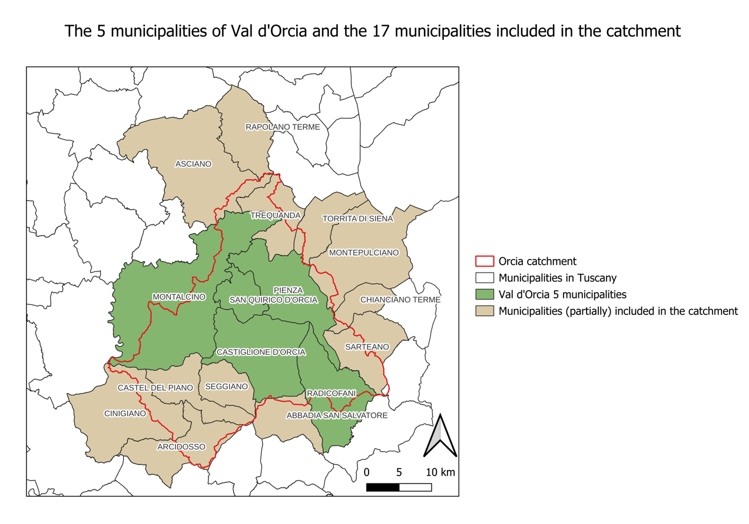
Appendice 2. Mappa delle aree protette incluse nella rete Natura2000 in Val d’Orcia.
